PANDUAN PENERIMAAN PESERTA DIDIK BARU (PPDB 2012/2013)
SMAN 1 PLUS MATAULI PANDAN

COMPRESS FILE

- Untuk memperkecil ukuran besar dari file foto, hasil scan silahkan menggunakan conpress file bawaan dari Windows.
- Sediakan file yang mau di compress, contoh lihat gambar berikut :
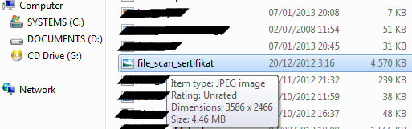
Besar dari file scan tersebut 4.570 KB silahkan diubah menjadi maksimal 250 KB, silahkan ikuti cara compress gambar scan dibawah ini

- Selanjutnya klik kanan pada gambar tersebut → Open With → Microsoft Office Picture Manager
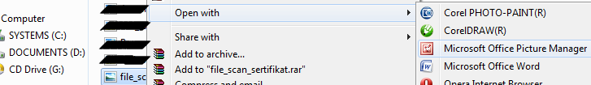

- Sehingga muncul seperti pada gambar dibawah, selanjutnya klik Edit Pictures :
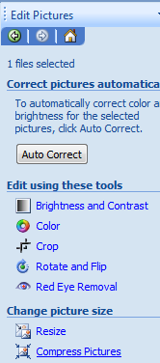
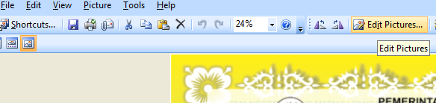

- Selanjutnya akan muncul gambar disamping, klik Compress Pictures, sesuaikan
Pilihan pada Compress for : pilih Document dan klik OK, apabila masih besar dan
Masih melebihi 250 KB, pilihlah Web Pages dan klik OK dan simpan gambar scan
tersebut dari File → Save As
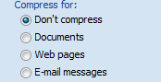
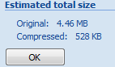

- Lihat hasil scan/atau gambar yang telah di compress, apabila sudah cocok maka silahkan upload data anda.
Sebelum Di Compress
Setelah Di Compress
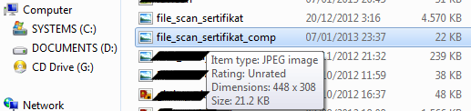

- Perubahan besar file sudah berbeda dari file aslinya.

- Selesai

